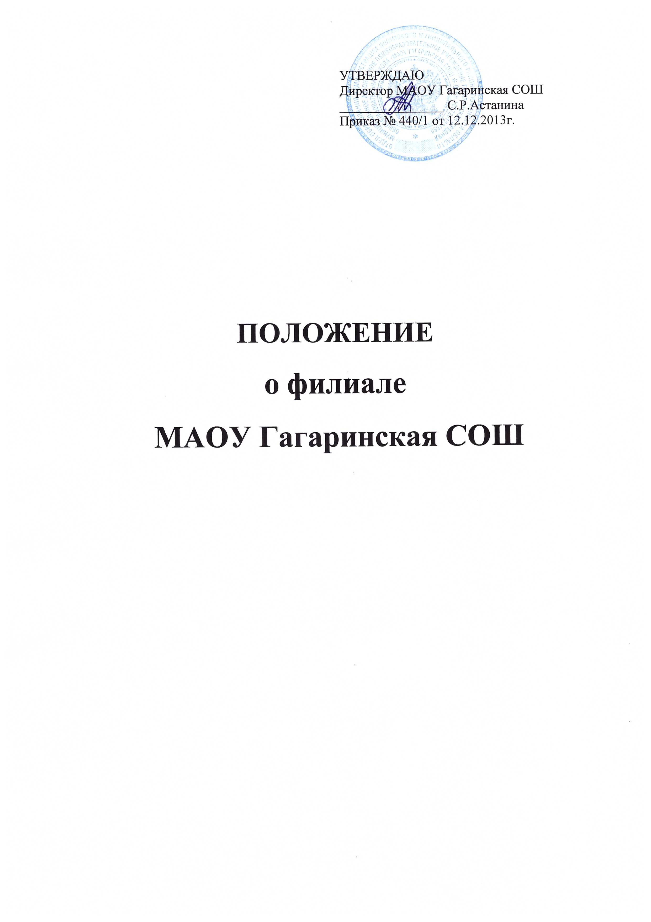

**1. Основные положения.**

1.1. Филиал муниципального общеобразовательного учреждения Гагаринская средняя общеобразовательная школа (далее Филиал) - это обособленное подразделение, расположенное вне места нахождения муниципального общеобразовательного учреждения Гагаринская средняя общеобразовательная школа и осуществляющее постоянно все его функции.

1.2. Деятельность Филиала осуществляется в соответствии с законодательством Российской Федерации, Уставом школы и настоящим положением, утвержденным Управляющим советом школы.

1.3. Филиал создается решением Учредителя Школы.

1.4. Филиал в своей деятельности руководствуется законодательством РФ, Тюменской области, нормативными актами органов местного самоуправления Ишимского муниципального района, Уставом Школы, настоящим положением.

1.5. Филиал не является юридическим лицом, собственной гражданской правосубъектностью и правоспособностью не обладает, наделяется имуществом Школы. Руководитель Филиала осуществляет деятельность по доверенности директора школы.

1.6. Филиал преследует в качестве основной цели своей деятельности - реализацию гарантированного Конституцией Российской Федерации права граждан на образование и Конституционного принципа обязательности основного общего образования.

1.7. Имущество Филиала находится в муниципальной собственности Ишимского муниципального района.

1.8. Филиал имеет самостоятельный баланс или (и) смету. Общая сумма по смете Филиала включается в смету Школы отдельной строкой.

1.9. Филиал с согласия руководителя Школы может иметь печать, штамп.

**2. Ответственность Филиала.**

2.1. Филиал несёт ответственность за качество образования своих обучающихся в порядке предусмотренном законодательством РФ, Уставом и локальными актами школы.

**3. Местонахождение Филиала.**

3.1. Адрес:

* Филиал - Ваньковская основная общеобразовательная школа - Россия, Тюменская область, Ишимский муниципальный район, д.Ваньковка, ул.Дорожная, дом №26;
* Филиал - Клепиковская основная общеобразовательная школа - Россия, Тюменская область, Ишимский муниципальный район, с.Клепиково, улПобеды, дом №9;
* Филиал - Ларихинская основная общеобразовательная школа - Россия, Тюменская область, Ишимский муниципальный район.с. Лариха, ул. Советская,№3.
* Филиал - Новотравнинская основная общеобразовательная школа - Россия, Тюменская область, Ишимский муниципальный район, с.Новотравное, ул.Центральная, дом №23;
* Филиал - Синицинская основная общеобразовательная школа - Россия, Тюменская область, Ишимский муниципальный район, д.Синицыно, ул.Дачная дом №15.

**4. Предмет, направления деятельности Филиала и их реализация.**

4.1. Филиал создан в целях обеспечения доступности общего образования и призван обеспечить благоприятные условия для обучения, воспитания и развития граждан в соответствии с их склонностями, способностями, интересами и состоянием здоровья.

4.2. Задачами Филиала являются - формирование общей культуры личности обучающихся на основе усвоения обязательного минимума содержания общеобразовательных программ, их адаптация к жизни в обществе, создание основы для осознанного выбора и последующего освоения образовательных программ, воспитание гражданственности и любви к Родине.

4.3. Филиал осуществляет обучение и воспитание в интересах личности, общества, государства, обеспечивает охрану здоровья и создание благоприятных условий для разностороннего развития личности, в том числе возможности удовлетворения потребности обучающегося в самообразовании и получении дополнительного образования.

**5. Организация образовательного процесса.**

5.1. Филиал осуществляет образовательную деятельность по образовательным программам в сфере дошкольного, начального общего, основного общего, дополнительного образования при наличии соответствующей лицензии.

5.2. Филиал осуществляет образовательный процесс в соответствии с уровнями общеобразовательных программ ступени дошкольного образования, I ступени – начальное общее образование, II ступени – основное общее образование, (нормативный срок освоения каждой ступени - согласно действующему законодательству).

Ступень дошкольного образования реализует общеобразовательные программы дошкольного образования.

Первая ступень - начальное общее образование - обеспечивает развитие обучающихся, овладение ими чтением, письмом, счетом, основными умениями и навыками учебной деятельности, элементами теоретического мышления, простейшими навыками самоконтроля учебных действий, культурой поведения и речи, основами личной гигиены и здорового образа жизни. Начальное общее образование является базой для получения основного общего образования.

Вторая ступень - основное общее образование - обеспечивает освоение обучающимися общеобразовательных программ основного общего образования, условия становления и формирования личности обучающегося, его склонностей, интересов и способности к социальному самоопределению. Основное общее образование является базой для получения среднего (полного) общего образования, начального и среднего профессионального образования.

5.3. Организация образовательного процесса в Филиале строится на основе разрабатываемых Филиалом самостоятельно и согласованных со Школой учебного плана и расписания занятий.

5.4. Обучение и воспитание в Филиале ведутся на русском языке.

5.5. Результаты обучающихся по предметам федерального и регионального компонентов учебного плана оцениваются по пятибалльной и зачётной системе. Во 2-х - 9-х классах оценки по четвертям и годовые оценки выставляются в классный журнал и дневник обучающегося.

5.6. Освоение образовательных программ основного общего образования завершается обязательной итоговой аттестацией выпускников.

Обучающиеся, освоившие в полном объеме образовательные программы за учебный год, переводятся в следующий класс. Обучающиеся, имеющие академическую задолженность по одному предмету, могут быть по решению педагогического совета Филиала переведены в следующий класс условно. Ответственность за ликвидацию обучающимися академической задолженности в течение следующего учебного года возлагается на их родителей (законных представителей).

5.7. Филиал обеспечивает занятия на дому учащимся в соответствии с медицинским заключением о состоянии здоровья и социальным показаниям. В соответствии с инструкциями Министерства образования выделяется необходимое количество учебных часов в неделю, составляется расписание, определяется персональный состав педагогов, ведется журнал проведенных занятий. Родители обязаны создать условия для проведения занятий на дому.

Режим занятий обучающихся согласовывается со Школой и предусматривает начало и окончание занятий, продолжительность урока (по ступеням образования), перемен между уроками. Режим занятий должен соответствовать медицинским рекомендациям и санитарно-гигиеническим требованиям.

Количество классов и наполняемость классов в Филиале определяется в зависимости от числа поданных заявлений граждан и условий, созданных для осуществления образовательного процесса с учетом санитарных норм.

Дисциплина в Филиале поддерживается на основе уважения человеческого достоинства обучающихся, педагогических работников. Применение методов физического и психического насилия по отношению к обучающимся не допускается.

5.8. Филиал в порядке, установленном законодательством несет ответственность за:

* невыполнение функций, отнесенных к компетенции Филиала;
* реализацию не в полном объеме образовательных программ в соответствии с учебным планом и графиком учебного процесса;
* некачественное образование своих выпускников;
* причинение вреда жизни и здоровью, обучающихся и работников Филиала во время образовательного процесса;
* нарушение прав и свобод обучающихся и работников Филиала;
* иные нарушения, в случаях предусмотренных законодательством РФ.

5.13. В документах об основном общем образовании наименование Филиала не указывается.

**6. Участники образовательного процесса их права и обязанности.**

6.1. Участниками образовательного процесса являются: воспитанники, обучающиеся; педагогические работники Школы; родители (законные представители) обучающихся.

6.2. Воспитанники – дети от 3 до 7 лет, получающие образование в соответствии с реализуемыми Школой программами дошкольной ступени, не имеющие медицинских противопоказаний для посещения детских учреждений и освоения реализуемых Школой дошкольных образовательных программ.

Обучающиеся - граждане в возрасте 6,5 до 18 лет, получающие образование в соответствии с реализуемыми Школой программами, не имеющие медицинских противопоказаний для посещения детских учреждений и освоения реализуемых Школой общеобразовательных программ.

6.3. Для зачисления в Филиал родители (законные их представители) представляют следующие документы:

* заявление о приёме ребёнка в Школу;
* копию свидетельства о рождении ребёнка;
* медицинскую карту ребенка
* паспорт родителя (законного представителя).

Прием обучающихся в последующие классы Филиала осуществляется при предоставлении следующих документов:

* заявления о приёме ребёнка в Школу;
* личного дела учащегося;
* выписки текущих оценок по всем предметам, заверенной печатью школы (при переходе из одной образовательной организации в другую в течение учебного года);
* медицинской карты учащегося;
* паспорта родителя (законного представителя).

6.4. При приеме в Филиал, обучающийся и (или) его родители (законные представители) должны быть ознакомлены с Уставом Школы и другими документами, регламентирующими организацию образовательного процесса.

6.5. Дети, имеющие медицинские противопоказания принимаются в Школу, но их обучение осуществляется на дому. При необходимости, для них составляется индивидуальный учебный план.

6.6. Обучающиеся в Филиале имеют права обязанности, предусмотренные Уставом Школы.

6.7. Педагогические работники Филиала имеют права и обязанности, предусмотренные Уставом Школы.

**7. Управление филиалом.**

7.1. Управление Филиалом осуществляется в соответствии с законодательством Российской Федерации, Уставом школы и настоящим Положением.

7.2. Органами управления Филиалом являются:

* Учредитель Школы;
* Директор Школы;
* Педагогический совет Филиала;
* Трудовой коллектив Филиала;
* Заведующий Филиалом;
* Иные органы, созданные по решению органов управления Школы, в пределах своей компетенции.

**8. Компетенция Учредителя.**

8.1. Учредитель осуществляет управление Филиалом в соответствии со своей компетенцией, закрепленной в нормативных документах федерального, областного законодательства и нормативных документах органов местного самоуправления, Устава Школы.

**9. Педагогический совет Филиала.**

9.1. Педагогический совет Филиала осуществляет управление Филиалом в соответствии со своей компетенцией, закрепленной в Уставе Школы и соответствующем Положении.

**10. Директор Школы.**

10.1. Компетенция Директора Школы в отношении деятельности Филиала:

·    осуществляет общее руководство деятельностью Филиала;

·    действует от имени Филиала, представляет его интересы;

·    от имени Филиала осуществляет действия, направленные на реализацию прав владения, пользования и распоряжения имуществом и денежными средствами;

·    заключает договоры, в том числе трудовые договоры (контракты), связанные с деятельностью Филиала;

·    утверждает должностные инструкции, инструкции по технике безопасности;

·   осуществляет иную деятельность в пределах своей компетенции.

**11. Заведующий Филиалом.**

11.1 Непосредственное управление деятельностью Филиала осуществляет Заведующий Филиалом, назначаемый и освобождаемый от должности приказом директора Школы;

11.2. Заведующий Филиалом действует по доверенности, выданной директором Школы.

11.3. Компетенции Заведующего Филиалом:

·    руководит деятельностью Филиала;

·    действует от имени Филиала по доверенности, представляет его интересы в отношениях с органами государственной и муниципальной власти;

·    осуществляет права владения, пользования, распоряжения имуществом, закрепленным за Филиалом;

·    дает указания, обязательные для всех работников Филиала;

·    ходатайствует перед директором Школы о представлении педагогических работников Филиала к различным видам поощрений;

·    представляет директору Школы для заключения проекты договоров с заказчиками на оказание услуг.

11.4. Заведующий Филиалом несет ответственность в порядке, предусмотренном законодательством РФ.

**12. Органы ученического самоуправления.**

12.1 Органы ученического самоуправления Филиала осуществляют свою деятельность в соответствии со своей компетенцией, закрепленной в Уставе Школы.

**13. Имущество Филиала.**

13.1. Филиал в целях обеспечения его деятельности наделяется имуществом Школы, находящимся на праве оперативного управления Школой.

13.2. Права владения, пользования, распоряжения осуществляет Заведующий Филиалом на основании доверенности, выданной директором Школы.

13.3. Имущество Филиала может находиться на отдельном балансе (при наличии отдельного баланса), который представляет собой часть самостоятельного баланса Школы.

13.4. Плоды, продукты и доходы от использования имущества, находящегося в оперативном управлении, а так же имущество, приобретённое по договору или иным основаниям, поступают в оперативное управление Школы в порядке установленном законодательством.

13.5. Право оперативного управления имуществом прекращается по основаниям и в порядке, предусмотренным Гражданским Кодексом Российской Федерации, другими законами и иными правовыми актами.

**14. Финансовое обеспечение Филиала.**

14.1. Основным источником финансового обеспечения хозяйственной деятельности, социального развития Филиала и оплаты труда его работников служат бюджетные средства.

14.2. Финансовое обеспечение деятельности Филиала осуществляется бухгалтерией Школы.

**15. Порядок изменения Положения.**

17.1. Изменения и дополнения в Положение принимаются и утверждаются Управляющим советом Школы.

17.2. Изменения и дополнения в Положение согласовываются с Учредителем.

**16. Ликвидация Филиала.**

18.1. Ликвидация Филиала может быть осуществлена:

- по решению схода граждан, проживающих на данной территории;

·         по решению Учредителя;

·         по решению суда в случае осуществления деятельности без надлежащей лицензии, либо деятельности, запрещенной законом и иными правовыми актами или не соответствующей ее уставным целям.